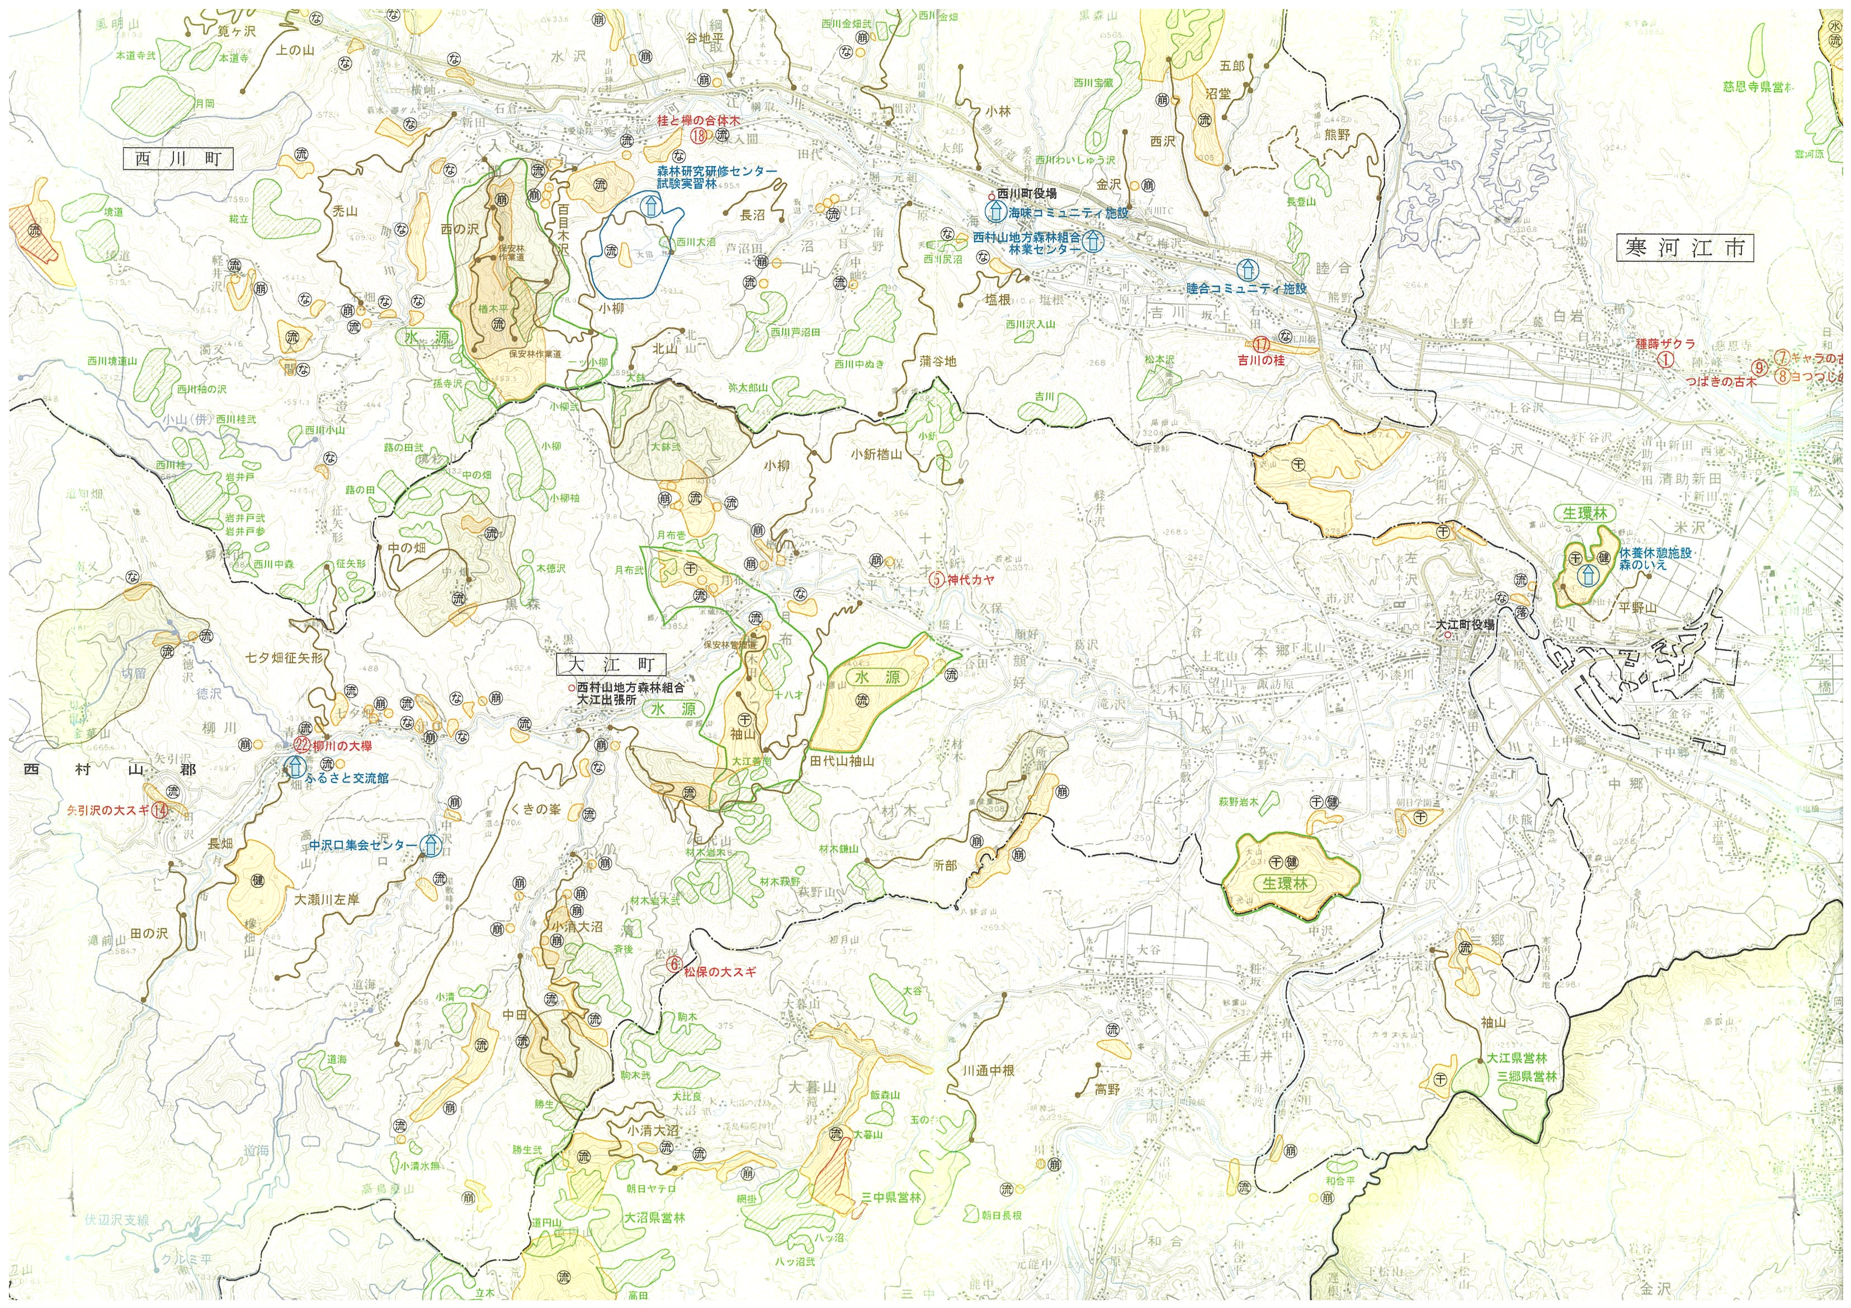
位 置 図 1:25,000
起点より2.9ｋｍ地点
・大規模な法面崩落
林道長畑線

町道神通峡連絡線

